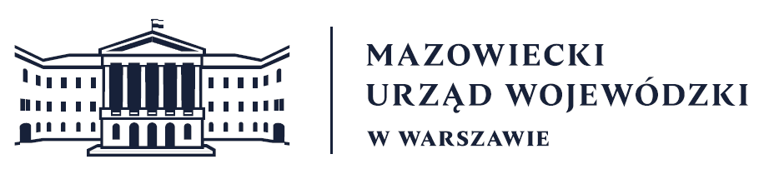
Wydział Bezpieczeństwa i Zarządzania Kryzysowego
Warszawa, dnia 24.06.2026 r.
WBZK-I.6335.4.174.2026

PROGNOZA POGODY DLA WOJ. MAZOWIECKIEGO

Ważność: od godz. 07:30 dnia 24.06.2026 do godz. 07:30 dnia 25.06.2026
W dzień zachmurzenie małe, okresami umiarkowane. Temperatura maksymalna od 25°C
do 28°C. Wiatr słaby, chwilami umiarkowany, północno-zachodni.
W nocy zachmurzenie małe. Temperatura minimalna od 14°C do 16°C. Wiatr słaby, przeważnie z kierunków zachodnich.

PROGNOZA POGODY NA KOLEJNĄ DOBĘ

Ważność: od godz. 07:30 dnia 25.06.2026 do godz. 07:30 dnia 26.06.2026
W dzień zachmurzenie małe, okresami umiarkowane. Temperatura maksymalna od 27°C
do 29°C. Wiatr słaby, chwilami umiarkowany, północno-zachodni.
W nocy bezchmurnie lub zachmurzenie małe. Temperatura minimalna od 14°C do 17°C. Wiatr słaby, z kierunków północnych, chwilami zmienny.

Dyżurny synoptyk: Karolina Kierklo

Dyżurny WCZK
Roman Madejski

